

Anais dos Trabalhos de Diploma – DEZEMBRO/2021

Universidade Federal de Itajubá

Engenharia de controle e automação

**Modelagem de unidade de fabricação por rede de petri colorida**

**Victor Cruz Morales**

Orientador: Prof. Luiz Edival de Souza

Instituto de Engenharia de Sistemas e Tecnologia da Informação (IESTI)

***Resumo -* Este artigo apresenta a modelagem e simulação de uma fábrica automatizada que produz pacotes de peças usinadas com diferentes combinações de material e tipo. A fábrica é composta por uma unidade de separação de matérias primas, estocagem de matérias primas em caixas plásticas, usinagem, montagem e estocagem de caixas plásticas com partes montadas. Toda lógica básica de automação operacional da fábrica é modelada por Redes de Petri. A implementação da lógica é realizada no programa CodeSys e o processo fabril é simulado no Factory IO. Diferente de uma simulação didática, os recursos de produção são limitados, de forma que a simulação final se aproxima de uma fábrica real e permite que futuramente este trabalho possa ser expandido para incluir a automação da gestão de produção.**

**Palavras-Chave: Rede de Petri, Rede de Petri Colorida, simulação, modelagem, CodeSys e Factory IO.**

I. Introdução

A automação de processos industriais vem sendo implementada de forma gradativa ao decorrer das últimas três décadas, desde o uso de lógicas por relês até plantas fabris inteiras interligadas por sensores e computadores na indústria 4.0[1]. Com o aumento em complexidade, necessidade de maior segurança e de uma programação mais robusta, é necessário a aplicação de ferramentas que visem facilitar o processo de desenvolvimento de projetos e que permitam aumentar a eficiência tanto do processo fabril quanto do processo de desenvolvimento, e manter a capacidade para expansões futuras que possam ocorrer no processo industrial. Com isso, vem sendo utilizados métodos mais modernos de modelagens e ferramentas de simulações para as lógicas desenvolvidas, sem a necessidade da utilização do hardware físico, o que acaba por diminuir o custo de desenvolvimento do sistema. Por esses motivos foi utilizado neste trabalho a ferramenta CPN TOOL[2] para a modelagem de Redes de Petri Coloridas, o software Codesys[3] para o desenvolvimento de lógicas de automação e o software Factory IO[4] para a simulação do processo fabril.

Esse projeto foi motivado a partir do aprendizado ao longo do curso de graduação de Engenharia de Controle e Automação, dando foco em todas as matérias que contém principalmente os componentes e métodos de automação de forma a integrar de forma mais ampla possível todas as ferramentas que foram ministradas ao longo do curso.

Esse documento apresenta todo o processo de concepção de uma unidade de fabricação, montagem e estocagem de caixas plásticas e metálicas. O projeto tem como base uma Rede de Petri Colorida a fim de permitir uma modelagem completa que sustente um sistema sem pontas mortas e estados de travamento não intencionais.

Este artigo foi dividido em tópicos com o objetivo de apresentar as etapas metodológicas, lógicas para implementação de códigos e diagramas da Rede de Petri.

Toda a programação das rotinas finais do sistema que será apresentada foi realizada no software CodeSys e utilizou as linguagens Ladder(LD) e Structured Text(ST), e foi simulado o sistema por meio do software Factory IO.

II. Fundamentações

*II.1 Rede de Petri*

Redes de Petri é uma técnica que viabiliza a modelagem de um sistema ou conjunto de sistemas por meio da representação por meio de três tipos de elementos: fichas, lugares e transições, como por exemplo a Figura 1. As fichas são objetos que são passados entre lugares por meio das transições que são acionadas conforme os requisitos são atingidos, como sinais de sensores. Para que uma transição seja acionada é necessário que todas as condições que incidem sobre ela sejam atingidas.

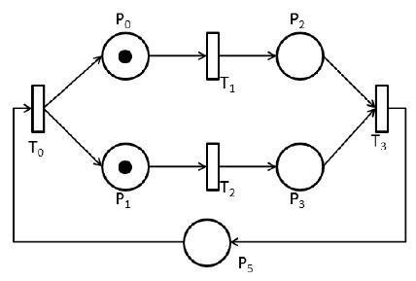

Fig. 1 - Exemplo de Rede de Petri.

Esse método permite a utilização de análises matemáticas de sistemas discretos. Fundamentalmente uma rede de petri é formada por uma quíntupla (P, T, I, O, K), no qual os elementos são os seguintes:

- P: Conjunto não-vazio e finito de lugares;

- T: Conjunto não-vazio e finito de transições;

- I: Função de entrada que retorna um multiconjunto de lugares conectados como entrada nas transições;

- O: Função de saída que retorna um multiconjunto de lugares conectados como saída das transições;

- K: Conjunto que representa as capacidades associadas aos lugares.

*II.2 Rede de Petri Colorida*

Uma rede de petri colorida é uma rede na qual diferentes tipos de fichas são trocadas ao longo da rede, permitindo reduzir o tamanho do modelo e representar diferentes recursos e processos. Existe associada ao grafo, uma linguagem de marcação que permite declarar tipos e funções oferecendo recursos de programação que facilita a modelagem de sistemas através de abstração e decomposição hierárquica.

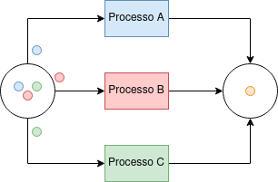

Fig. 2 - Exemplo de Rede de Petri Colorida.

III. Contextualização

A ideia central do trabalho é modelar, desenvolver e simular uma planta de fabricação e estocagem de caixas plásticas e metálicas. Esse projeto foi escolhido pois permite trabalhar com diversos tipos de operações que devem ser automatizadas e com três tipos de produtos finais que acabam por gerar a necessidades de soluções não triviais para a lógica do sistema.

A modelagem por rede de petri foi escolhida pois é um método intuitivo e visual, e que proporciona um modelo robusto e sem estados não previstos, que podem causar travamentos não intencionais. Esse método reflete em uma implementação de código de fácil manutenção e escalável em caso de adição de outras linhas de produção.

A simulação é parte fundamental do projeto pois nos permite analisar as operações em funcionamento paralelamente no sistema completo, e manter um controle contínuo dos materiais que possuem quantidades limitadas como no caso dos paletes e caixas. Por mais rápido que as operações venham a acontecer, ainda sim é necessário levar em consideração o tempo de movimentação do maquinário que a simulação proporciona. Para o caso dos itens limitados, a simulação possibilita observar se a quantidade definida atende as necessidades do projeto após um longo período de operação, estando disponível para todas as etapas que os solicitarem.

IV. Metodologia

Inicia-se o projeto definindo os passos que serão necessários e como serão abordados para o processo completo. Os passos definidos foram:

1. Definição dos processos necessários para a manufatura do produto;
2. Definição de layout da fábrica no Factory IO;
3. Montagem de uma Rede de Petri com uma visão macro do sistema;
4. Desenvolvimento de código para as estações no CodeSys;
5. Aprofundamento da Rede de Petri com base na programação das estações e aperfeiçoamento do código.

*IV.1 Definição dos processos*

Todas as unidades autônomas operam de forma cíclica e paralela, com uma quantidade limitada de caixas e paletes, de forma que os únicos itens de entrada no sistema são os blocos de matéria prima, e os únicos produtos de saída são as caixas montadas.

Tanto os produtos finais quanto às matérias primas são divididas em três categorias:

- Peças verdes;

- Peças azuis;

- Peças metálicas.

A tarefa de que deve ser abordada é a manufatura de caixas a partir de blocos de matéria prima, então foi montado o fluxograma do processo na figura 3 a seguir.

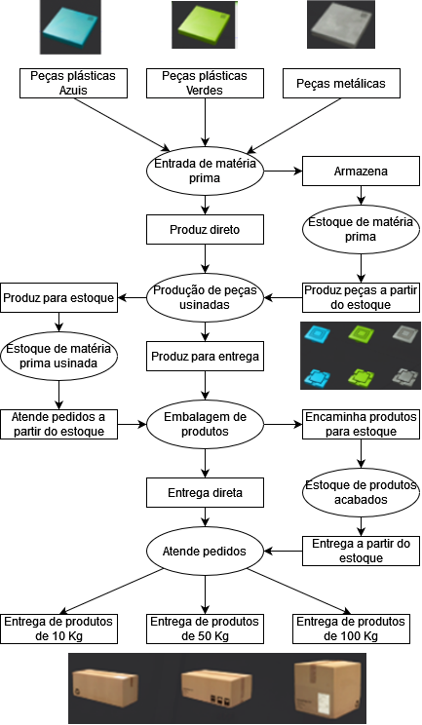

Fig. 3 - Visão macro do processo.

O fluxograma apresentado se inicia com a chegada de blocos de matéria prima. Esses blocos de matéria prima devem ser deslocados até duas atividades possíveis após serem encaixotados: Podem seguir diretamente para a produção das peças ou serem armazenados para futuramente passarem pelo processo de produção de peças. Após as peças serem usinadas essas seguem para um possível armazenamento ou diretamente para uma central de embalagem que, a depender do tamanho do pedido de empacotamento pode entregar o produto em três caixas de tamanhos distintos.

*IV.2 Definição do Layout e lógica de operação*

Para a execução dos processos definidos anteriormente, serão necessários:

- 1 unidade de encaixotamento de matéria prima;

- 1 unidade de estocagem do conjunto caixa, palete e matéria prima;

- 4 unidades de usinagem de peças;

- 1 unidade de separação de peças;

- 1 unidade de montagem de produto;

- 1 unidade de estocagem de produto final.

Primeiramente foi definido um layout inicial no Factory IO que compõe os primeiros passos do processo: recebimento de matéria prima, encaixotamento, estocagem de matéria prima e unidades de usinagem.

*IV.2.1 Célula de Encaixotamento de Matéria Prima*

A estação de encaixotamento possui a função de manusear os blocos de matéria prima para colocar dentro de caixas que estão paletizadas. O hardware dessa estação consiste de:

- Uma esteira para a matéria prima;

- Uma barreira estática ;

- Um braço robótico pick-and-place;

- Um sensor de presença de matéria prima;

- Uma esteira para o conjunto palete e caixa;

- Dois sensores de presença para posicionar a caixa na posição correta.

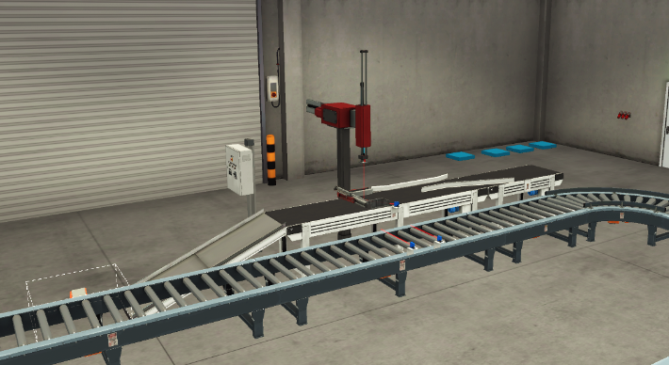

Fig.4 – Célula de Encaixotamento de Matéria Prima.

O funcionamento da estação de encaixotamento ocorre da seguinte forma:

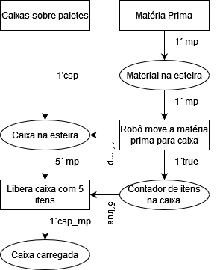

Fig. 5 - Rede de Petri abstrata da célula de encaixotamento.

A matéria prima é gerada diretamente na esteira, que ao chegar no final aciona o sensor de presença. Logo que o sensor é acionado o braço pick-and-place coleta a matéria por meio do grip, e utilizando o sensor de presença do braço para reconhecer o momento correto de realizar a coleta.O grip é movimentado até e a caixa, onde será liberada a matéria prima, e retorna para o estado inicial. Esse processo é repetido até estarem presentes 5 unidades de matéria prima na caixa.

*IV.2.2 Estocagem de Matéria Prima*

A unidade de estocagem de matéria prima tem a função de ser um buffer para matérias primas que não precisam ser utilizadas no momento. O hardware consiste de:

- Três sensores de presença;

- Um sensor de visão;

- Uma prateleira com elevador móvel.

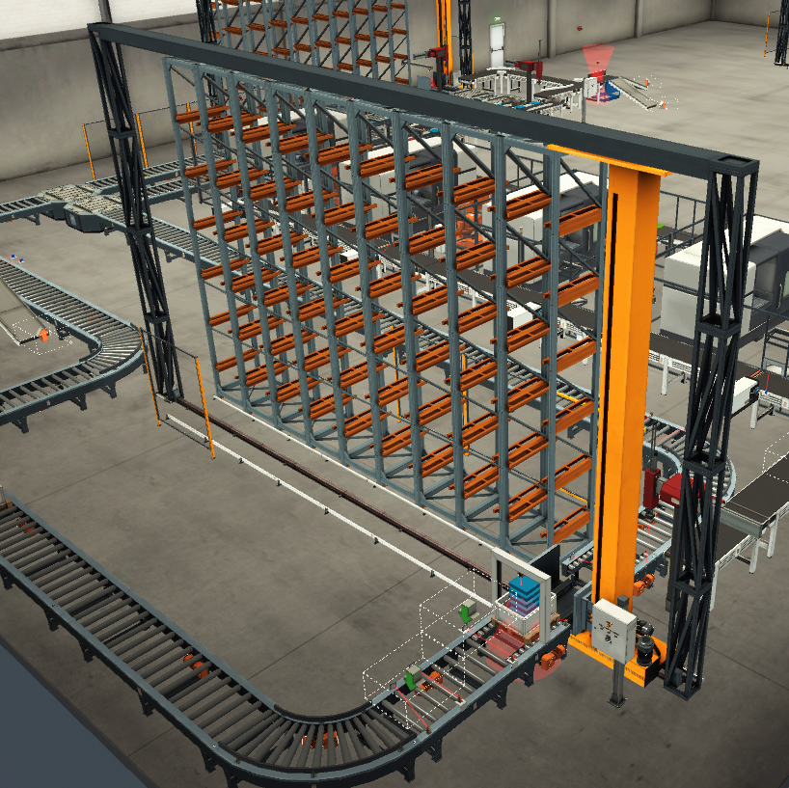

Fig. 6 – Célula de Estocagem de Matéria Prima.

O funcionamento do processo se inicia com a chegada da caixa carregada com a matéria prima. Ao acionar o sensor de presença, o sistema verifica se está com ordem para estocar ou transferir a caixa carregada para a usinagem. Caso esteja configurado para estocar o processo ocorre da seguinte forma:

1. O sistema obtém um valor de slot disponível;
2. Compõe o item para estoque;
3. Compõe o conjunto item e slot;
4. Transporta o pallet carregado com o uso do elevador;
5. Atualiza o estoque;
6. Retorna ao elevador.

Para o processo de transferência o processo ocorre como descrito a seguir:

1. Ativa o garfo do elevador para a esquerda;
2. Nivela o garfo com a esteira que está o pallet;
3. Movimenta o pallet para o garfo;
4. Ativa o garfo para a direita;
5. Movimenta o pallet para a esteira;
6. Reseta elevador;

*IV.2.3 Unidades de Usinagem*

O processo de usinagem é responsável por retirar o material que não fará parte do produto final, transformando o bloco de matéria prima em bases ou tampas de caixas. O hardware é composto por:

- Um conjunto de braço robótico;

- Um sensor de presença;

- Quatro unidades de usinagem compostas por um sensor de presença, um atuador linear, uma barreira de esteira e uma central de usinagem cada.

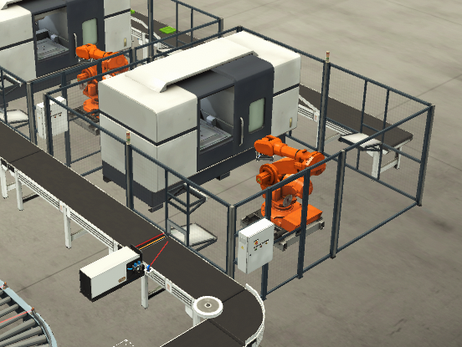

Fig. 7 – Célula de Usinagem.

Essa etapa se inicia com uma solicitação de matéria prima que pode vir do estoque ou diretamente da unidade de encaixotamento passando pelo estoque sem ser armazenado. Assim que o palete com a caixa e a matéria prima saem do estoque, um sensor de presença é ativado informando ao sistema que uma caixa com matéria prima está na posição para poder ser esvaziada. Um robô pick-and-place retira essa matéria prima e as coloca em uma esteira que as levará às centrais de usinagem. Na entrada de cada central está presente uma barreira vertical e um atuador linear que possuem a função de posicionar a matéria prima corretamente para que essa possa ser inserida pela abertura lateral da central para que o braço robótico possa pegar a matéria prima e colocá-la na máquina de usinagem CNC. Assim que a peça termina de ser usinada, o braço robótico retira a peça da máquina de usinagem e a coloca em uma rampa que leva a peça até a esteira que levará para a próxima etapa.

*IV.2.4 Processo de Separação*

Após realizadas as etapas de estocagem de matéria prima e usinagem, foi estudado o processo de separação de peças que iriam seguir para a etapa de montagem. Foram utilizados um atuador linear e um sensor de visão computacional para essa etapa.

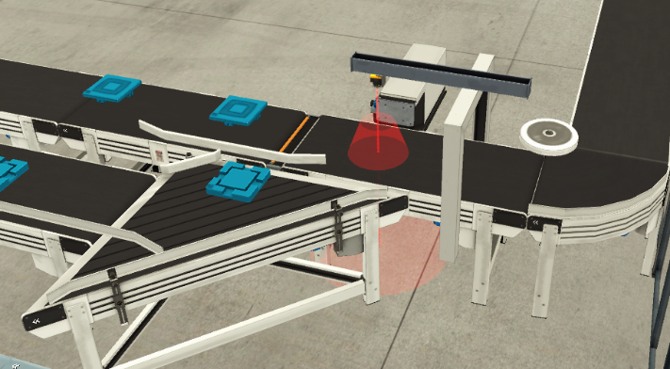

Fig. 8 – Processo de Separação

Essa etapa possui a função de realizar a separação de tipos de peças entre tampa e base. Essa separação ocorre com base no sinal que o sensor montado sobre a esteira retorna. No caso de o sinal ser de uma base, o atuador linear é acionado empurrando a base para a esteira lateral, mas no caso de ser uma tampa, o atuador fica retraído e a peça segue o caminho da esteira. O sinal retornado pelo sensor é um ID numérico fornecido pelo Factory IO.

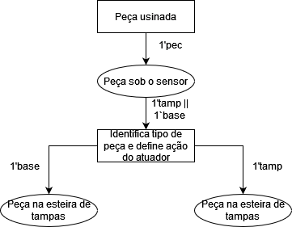

Fig. 9 - Rede de Petri abstrata da célula de separação.

*IV.2.5 Célula de Montagem*

Esse processo tem a função de manusear as peças de tampa e base de forma a montar o produto final por meio do encaixe da tampa na base. Essa célula consiste das duas esteiras de saída do processo de separação, um robô pick-and-place responsável pela montagem correta e manuseio do produto final. Após montada a caixa, o robô move o produto montado até uma caixa que irá para estoque, ou colocará a peça sobre uma esteira que seria para um possível processo posterior de empacotamento. O hardware completo desse processo é:

- Um robô pick-and-place;

- Três sensores de presença;

- Duas garras para posicionar as peças corretamente;

- Uma turntable para movimentação de caixas paletizadas.

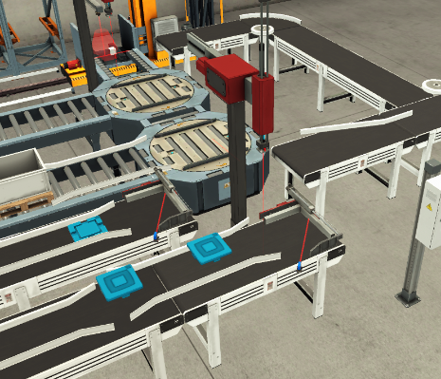

Fig.10 – Célula de Montagem

O funcionamento da célula de montagem ocorre da seguinte forma:

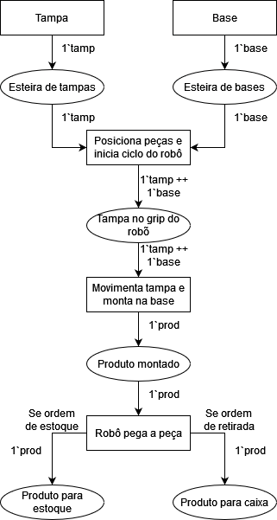

Fig. 11 - Rede de Petri abstrata da célula de montagem.

Uma unidade de cada tipo de peça chega ao final de suas respectivas esteiras acionando o sensor de presença. Ambas as peças são posicionadas com a ajuda de garras da esteira. O braço robótico inicia seu ciclo se direcionando para a tampa, a qual é coletada e movimentada para a posição da base. A tampa é liberada sobre a base e a garra da esteira as posicionam para que a montagem seja realizada. O produto montado é então coletado e pode ser tanto encaixotado como levado diretamente para a próxima etapa da fábrica, a depender da ordem recebida. O braço robótico retorna para a posição inicial. Esse processo é realizado até serem colocados 4 produtos montados na caixa para estocagem ou enquanto a ordem de retirada estiver acionada. Ao completar a caixa, a esteira é liberada e a turntable seguinte é rotacionada e a caixa vai para o estoque .

*IV.2.6 Célula de Estocagem de Produtos Montados*

A célula de estocagem de produto tem a função de estocar produtos finalizados para uma etapa posterior de embalagem do produto, que não está no escopo desse projeto. Essa célula consiste de:

- Uma prateleira com elevador móvel;

- Um braço robótico pick-and-place;

- Um elevador de paletes;

- Um sensor de presença;

- Um sensor de visão computacional.

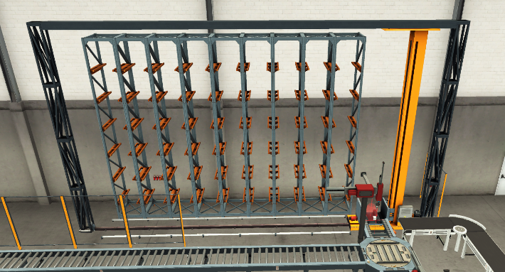

Fig.12 – Célula de Estocagem de Produtos Montados

O estoque mantém controle dos produtos estocados por meio de 4 vetores: Produtos azuis, produtos verdes, produtos metálicos e espaços vazios. Conforme caixas são retiradas ou colocadas no estoque, os vetores trocam valores conforme os espaços que ocupam. No caso de um, estoque vazio, o vetor de espaços vazios possui todos os valores de 1 a 54, enquanto os outros vetores estão vazios.

A célula possui dois modos de operação: Estocar e retirar produtos montados.

Durante o processo de estocagem o funcionamento ocorre da seguinte forma:

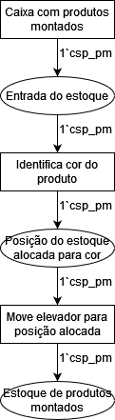

Fig. 13 - Rede de Petri abstrata do processo de estocagem de produtos acabados.

A caixa com os produtos montados chega na entrada do estoque e aciona um sensor de presença. As pás do elevador elevam a caixa com o palete para que o sensor de visão computacional detecte a cor do produto. É então alocada uma posição para a caixa, para a qual o elevador move todo o conjunto que é então estocado. O elevador retorna à posição inicial.

Durante o processo de retirada de produtos o funcionamento ocorre da seguinte forma:

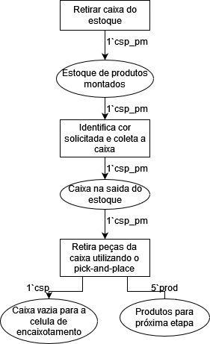

Fig. 14 - Rede de Petri abstrata do processo de retirada de produtos do estoque.

É acionado o pedido de retirada de produtos do estoque. Identifica a cor solicitada e a posição com a caixa correspondente. O elevador é direcionado para a posição, realizando a coleta do conjunto e retornando para a posição da saída do estoque. O elevador aciona as pás e posiciona a caixa em frente ao robô pick-and-place, que esvazia a caixa. A caixa vazia retorna para a célula inicial de encaixotamento de matéria prima

*IV.3 Montagem da Rede de Petri Macro*

A partir do layout definido e do fluxograma inicial montado, foi realizado o desenvolvimento da seguinte Rede de Petri:

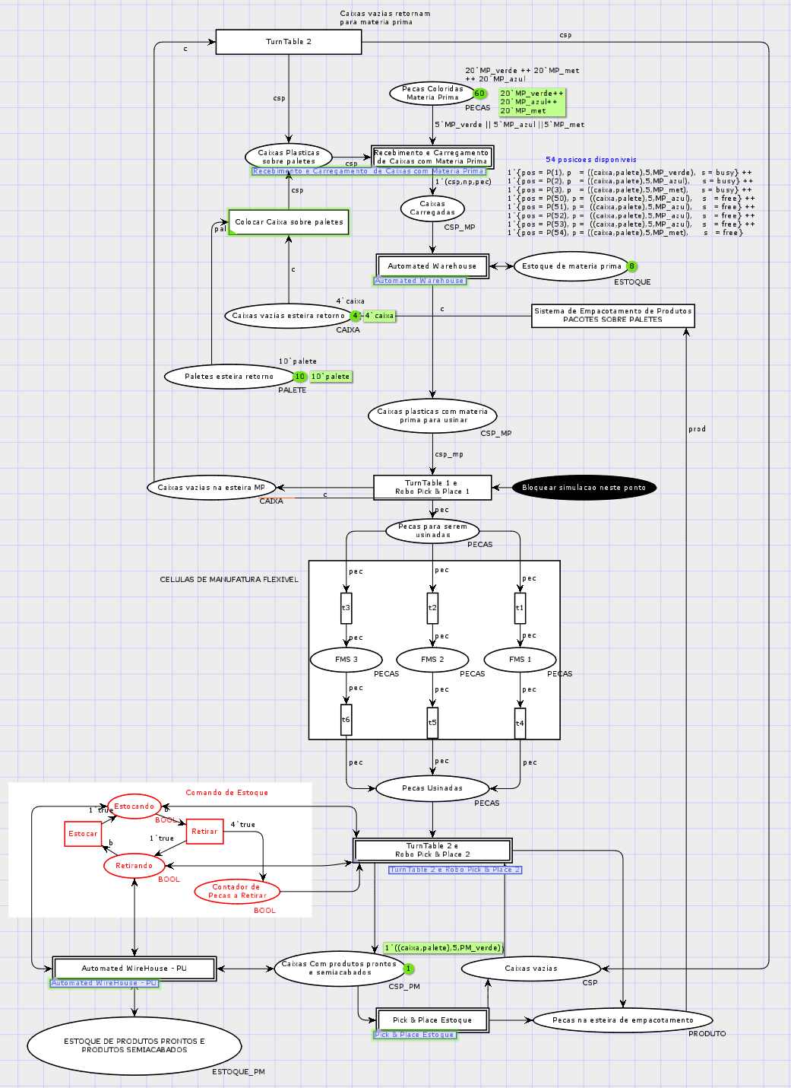

Fig.15 – Visão da Rede de Petri Macro.

(Disponível no Apêndice A)

Foram definidos diversos conjuntos para que fossem representados os objetos que são manipulados na rede. Os conjuntos definidos foram:

Item - Token - Descrição

1. CAIXA - c - Caixas que contêm as peças e produtos;
2. PALLET - pal - Paletes que carregam as caixas;
3. PEÇAS - pec - Peças usinadas que serão usadas na montagem;
4. TAMPAS - tamp - Subconjunto de PEÇAS que representam as tampas usinadas;
5. BASES - base - Subconjunto de PEÇAS que representam as bases usinadas;
6. PRODUTO - prod - Produtos montados;
7. MPS - Subconjunto de PEÇAS que representam os blocos de matéria prima;
8. CSP - csp - Combinação de CAIXA e PALETE;
9. CSP_MP - csp_mp - Combinação de CAIXA, PALETE e MPS;
10. CSP_PM - csp_pm - Combinação de CAIXA, PALETE e PRODUTO;
11. E_ESTOQUE - Conjunto booleano de estado de posição no estoque;
12. ESTOQUE - e - Representa o objeto (POSICAO,CSP_MP,E_ESTOQUE);
13. ESTOQUE_PM - e_pm - Representa o objeto (POSICAO,CSP_PM,E_ESTOQUE).

A programação foi abordada na ordem com que os processos ocorrem utilizando texto estruturado e máquina de estados, e foi baseado na lógica iniciada anteriormente. Devido à complexidade e escopo do projeto, as unidades de usinagem e de estoque de matéria prima não foram desenvolvidas e estão presentes somente para demonstrar um funcionamento completo do processo.

A seguir, as redes de Petri com alto nível de abstração serão apresentadas. Devido a limitação de espaço, as redes implementadas no CPN Tools não foram inseridas neste artigo, importante destacar que as mesmas encontram-se disponíveis em formato original do CPN Tools e podem ser baixadas com o link presente na seção de Conclusão.

*IV.4 Aprofundamento da Rede de Petri e Aperfeiçoamento de código*

Após desenvolvido o programa para todas as estações por meio de máquina de estados, foram elaboradas as redes de petri internas de cada etapa da rede de petri macro. Conforme esse aprofundamento foi ocorrendo, foram notados ineficiências e estados de travamento no algoritmo, que foram corrigidos tanto na rede de petri quanto no algoritmo.

As seguintes transições da Rede de Petri Macro foram aprofundadas:

IV.4.1 Recebimento e Carregamento de Caixas com Matéria Prima

Essa transição se inicia recebendo um pacote de cinco matérias primas de mesmo tipo (5’pec) e um item do tipo CSP(csp). A partir desses itens são definidos dois ramos paralelos internos na rede na qual a matéria prima percorre uma máquina de estados referente aos movimentos que serão necessários para que o robô pick-and-place consiga colocar realizar a ação de encaixar a matéria prima. No outro ramo estão sendo realizadas as ações referentes a esteira que transporta o item CSP (1 Caixa e 1 Palete).Ao finalizar o encaixotamento de cinco matérias primas, a rede unifica 5’pec e 1’csp em um item do tipo CSP_MP 1’(csp,np,pec), voltando para a rede macro.

IV.4.2 Automated Warehouse

Essa rede é responsável pelas ordens de estocagem e transferência do item 1’(csp,np,pec) anterior. Logo possui duas saídas possíveis. No caso da ordem de transferir o item para a unidade de usinagem, o item simplesmente passa pela rede sem sofrer alterações diretamente para a próxima etapa da rede macro. Para o caso de a ordem recebida for de estocar o item, a rede avança para a transição Estocar

IV.4.2.1 Estocar

Essa transição é responsável por compor o item CSP_MP em um formato que pode ser compreendido pelo sistema de estoque. Recebe um sinal booleano do sensor de caixa disponível na entrada do estoque e o item CSP_MP. A partir do sinal do sensor de presença é obtido um sinal de conformação de slot livre na prateleira de estoque, o token “e”. Com o sinal do slot vazio e com o item CSP_MP é elaborado um token para o formato do conjunto ESTOQUE. Com o token composto é realizada a aquisição da posição livre no estoque, com o qual o token é atualizado e enviado para o lugar “Estoque Matéria Prima”. O token final é no formato (posição,conjunto caixa e palete, quantidade e tipo de matéria prima ,status da posição).

IV.4.2.2 Retirar

Após realizada a estocagem de matéria prima, foi aprofundada a rede para o processo de retirada. Essa rede recebe somente o token “e” como token de entrada, realiza a transição do token csp_mp para a próxima etapa e atualiza os valores no estoque.

IV.4.3 TurnTable 2 e Robo Pick & Place 2

Essa rede engloba todo o processo de montagem, encaixotamento e transferência de produtos finalizados do sistema. Ela opera por meio de uma máquina de estados com vinte e um estados no total, referente ao algoritmo explicado anteriormente sobre esse processo. Essa rede recebe cinco entradas de tokens, nas quais três se referem ao sistema de ordem de estocagem ou retirada de produtos finalizados, duas referentes às peças que compõem o produto final e um item do tipo csp (caixa e palete). Existem duas saídas referentes a essa rede, na qual a primeira entrega um token csp_pm(Caixa com pallet e produtos montados) e a segunda que retorna somente produtos montados.

IV.4.4 Automated WareHouse - PU

Essa rede é referente ao processo de estocagem e retirada de produtos finais montados no estoque final.Possui quatro ramos bidirecionais, sendo dois relativos às ordens de estocagem e retiradas, um da chegada de caixas com produtos prontos e o último do lugar “Estoque de Produtos Prontos e Produtos Semiacabados”

A rede é formada por duas máquinas de estados baseadas no algoritmo apresentado para a célula de estocagem de produtos montados, existindo um intertravamento para impedir que ocorram choques entre as operações. O processo de alocação e atualização de estado do estoque é análogo ao apresentado para o estoque de matéria prima, sofrendo alteração somente nos tokens csp_mp para csp_pm por conta de ser um estoque para produtos finalizados.

IV.4.5 Pick & Place Estoque

Essa rede é responsável pela modelagem dos processos que envolvem o uso do robô pick and place que está diante do estoque de produtos finalizados, e o retorno de caixas vazias para a unidade de encaixotamento de matéria prima.

A rede foi montada com base em uma máquina de estados e que segue o fluxo de levantar as pás do elevador do estoque de produtos finalizados e toda a operação de movimentar o robô pick and place, e liberar o produto na esteira que fica diante do robô. Em seguida a caixa é enviada para a turntable que por sua vez retorna a caixa para a primeira unidade do processo. Esse processo é composto por uma única entrada de um palete com caixa carregada com produtos montados, e duas saídas que operam em sequência na qual retiramos os produtos para uma esteira de saída e enviamos o palete com a caixa vazia de volta ao início da rede macro.

Após realizar o aprofundamento das redes, notou-se principalmente que diversos recursos que poderiam ser reutilizados ao longo do processo, em especial variáveis de controle que foram declaradas ao longo do código. Essas variáveis possuíam em grande parte funções análogas no sistema que acabavam levando a um retrabalho por parte do sistema que o tornou mais suscetível a erros durante a operação, e ao longo prazo iriam causar uma perda de tempo considerável na produção.

V. Conclusão

Esse trabalho possibilitou a aplicação de diversas abordagens possíveis para a automação industrial que foram apresentadas em aulas ao longo da graduação para os mais diversos tipos de equipamentos industriais e com o uso do software CodeSys que é amplamente utilizado na indústria.

Para atingir os objetivos de desenvolver a automação de uma planta fabril de caixas e utilizar corretamente o método de modelagem por Rede de Petri foi necessário um planejamento extensivo no qual foi definida a dinâmica pela qual o desenvolvimento iria ocorrer, iniciando pela definição do layout e seguindo para uma etapa de programação de início ao fim do processo que posteriormente foi refinada por meio da modelagem. Nota-se que mesmo realizando todo o planejamento inicial, a programação direta do sistema apresentou diversas ineficiências e situações de travamento que foram corrigidas no refinamento.

Ao realizar a elaboração da modelagem do sistema, devido a dimensão do processo, foram necessárias adaptações de mecanismos presentes no software CPNTools de forma a refletir o comportamento esperado do algoritmo, como nos casos dos sistemas de estocagem. Essas situações levaram a evoluir na competência da Rede de Petri permitindo demonstrar a capacidade da modelagem por esse método. Os arquivos referente a todo esse projeto estão disponíveis no seguinte link:

Ao contemplar a rede completa nota-se que o sistema como um todo pode se beneficiar da comunicação entre as células por meio de um sistema dinâmico que permita melhorar a eficiência do processo fabril, como no caso da implementação de uma automação industrial 4.0.

Para a evolução futura do projeto seria interessante realizar a implementação de uma célula de empacotamento e paletização das caixas finalizadas e o desenvolvimento de um supervisório completo da fábrica que engloba um sistema de ordens de fabricação. A utilização de tags RFID presentes no Factory IO também iria possibilitar um sistema de acompanhamento individual de cada peça permitindo assim gerar destinos às peças a partir da usinagem.

VI. Agradecimentos

Ao meu orientador Prof. Luiz Edival, por ter me inspirado a buscar o tema de Redes de Petri por meio de suas aulas e ter me auxiliado com muita dedicação durante todo esse projeto.

A minha namorada Leticia Bueno, por ter me apoiado em todos os momentos, não só nesse projeto, mas em todos os instantes e em todas as minhas ideias desatinadas desde que nos conhecemos.

A minha família, que me possibilitaram realizar essa graduação com muito incentivo e apoio, e compreenderam a minha ausência dos momentos familiares ao longo desses anos que morei em Itajubá.

VII. Referências

[1] SANTOS, B. P.; ALBERTO, A.; LIMA, T. D. F. M. CHARRUA-SANTOS, F. M. B. INDUSTRY 4.0: CHALLENGES AND OPPORTUNITIES. **Revista Produção e Desenvolvimento**, v. 4, n. 1, p. 111-124, 31 Mar. 2018.

[2]WESTERGAARD, M.; VERBEEK, E. **CPN Tools – A tool for editing, simulating, and analyzing Colored Petri nets**. Disponível em: <http://cpntools.org/>. Acesso em: 7 dez. 2021.

[3]CODESYS GMBH. **CODESYS Group**. Disponível em: <https://www.codesys.com/>. Acesso em: 6 dez. 2021.

[4]REAL GAMES. **Factory I/O – Next-Gen PLC Training**. Disponível em: <https://factoryio.com/>. Acesso em: 7 dez. 2021.

[5]SOUZA, Luiz Edival De. ***Sistemas a eventos discretos:* Rede de Petri**. 16 apr. 2020, 09 jul. 2020. Notas de aula.

[6] JENSEN, K. KRISTENSEN, L. L. F. **Coloured Petri nets: Modelling and validation of concurrent systems**. 2009. ed. Berlim, Germany: Springer, 2014.

Biografia:



**Victor Cruz Morales**

Nasceu em Atibaia (SP), em 1997. Estudou em Itajubá - MG, onde participou do projeto Beyond Rocket Design e estagiou em Itatiba – SP onde trabalhou na Bosch Rexroth LTDA.

VIII. Apêndice A

